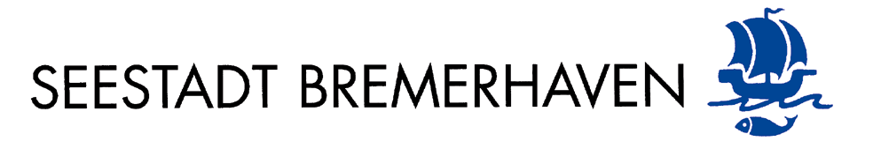

Vereinbarung zur gemeinsamen Verantwortung nach Art. 26 EU-DSGVO im Rahmen der Nutzung des Videokonferenz-Systems Jitsi

Geltungsbereich:
Magistrat der Stadt Bremerhaven
Arbeitsförderungs-Zentrum im Lande Bremen GmbH

Stand: 06.2021

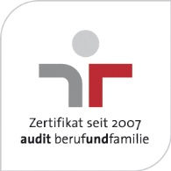

Magistrat der Stadt Bremerhaven

Magistratskanzlei / Arbeitsförderungs-Zentrum im Lande Bremen GmbH

Postfach 21 03 60, 27524 Bremerhaven

Für die Nutzung von Jitsi durch das Arbeitsförderungs-Zentrum im Lande Bremen GmbH besteht durch das Arbeitsförderungs-Zentrum im Lande Bremen GmbH und den Magistrat der Stadt Bremerhaven eine gemeinsame Verantwortung im Sinne von Art. 26 DSGVO.

Verantwortung des Magistrats

Der Magistrat lässt Jitsi über den Betrieb für Informationstechnologie (BIT) als Auftragsdatenverarbeitung betreiben und ist somit verantwortlich für die technische Sicherheit des Systems.

Verantwortung des Arbeitsförderungs-Zentrum im Lande Bremen GmbH

Die Arbeitsförderungs-Zentrum im Lande Bremen GmbH wird eine Nutzung der Videokonferenzplattform für Ihre Arbeit eingeräumt. Die Arbeitsförderungs-Zentrum im Lande Bremen GmbH ist somit Verantwortlicher insofern es die Organisation oder den Inhalt von Videokonferenzen betrifft. Angedacht sind innerbetriebliche Videokonferenzen sowie Konferenzen, Einzelgespräche und Schulungen für beratene Personen und Projektteilnehmerinnen.

Rechte der betroffenen Personen

Informationspflichten gemäß Art. 13 & Art. 14 DSGVO

Die Informationspflichten, insofern sie die technische Seite betreffen, werden vom Magistrat der Stadt Bremerhaven sichergestellt.

Die Informationspflichten, insofern sie die organisatorische oder inhaltliche Seite betreffen, werden von der Arbeitsförderungs-Zentrum im Lande Bremen GmbH sichergestellt.

Rechte der betroffenen Personen gemäß Art. 16 – 20 DSGVO

Die Rechte der betroffenen Personen, insofern es die technische Seite betrifft, werden durch den Magistrat der Stadt Bremerhaven sichergestellt. Es werden über die Dauer einer aktiven Videokonferenz hinaus keine personenbezogenen Daten durch das System verarbeitet oder gespeichert.

Die Rechte der betroffenen Personen, insofern es die organisatorische oder inhaltliche Seite betrifft, werden durch die Arbeitsförderungs-Zentrum im Lande Bremen GmbH sichergestellt.

Recht der betroffenen Personen gemäß Art. 21 DSGVO

Das Recht auf Widerspruch der betroffenen Personen aus technischer Sicht ist für die Datenverarbeitung durch Jitsi nicht anwendbar, da keine Daten über die Dauer einer aktiven Teilnahme an einer Videokonferenz hinaus durch das System verarbeitet oder gespeichert werden.

Insofern es die organisatorische oder inhaltliche Seite betrifft, wird dieses Recht durch die Arbeitsförderungs-Zentrum im Lande Bremen GmbH sichergestellt.

Automatisierte Entscheidungen im Einzelfall einschließlich Profiling gemäß Art. 22 DSGVO

Durch das System werden keine automatisierten Entscheidungen getroffen oder Profiling betrieben.

